

倒立摆实验报告

课程名称: 强化学习

报告题目: 倒立摆实验报告

学生姓名: 李昊宸

报告时间: 2022年4月11日

目 录

第1章 模型描述 1

1.1 项目背景 1

第2章 研究思路 2

2.1 软件结构 2

第3章 方法实现 3

3.1 系统架构 3

第4章 实验结果 4

4.1 功能测试 4

# 模型描述

## 问题介绍

倒立摆是将一个物体固定在一个圆盘的非中心点位置，由直流电机驱动将其在垂直平面内进行旋转控制的系统(图1)。由于输入电压是受限的,电机并不能提供足够的动力直接将摆杆推完一圈。相反,需要来回摆动收集足够的能量，然后才能将摆杆推起并稳定在最高点。

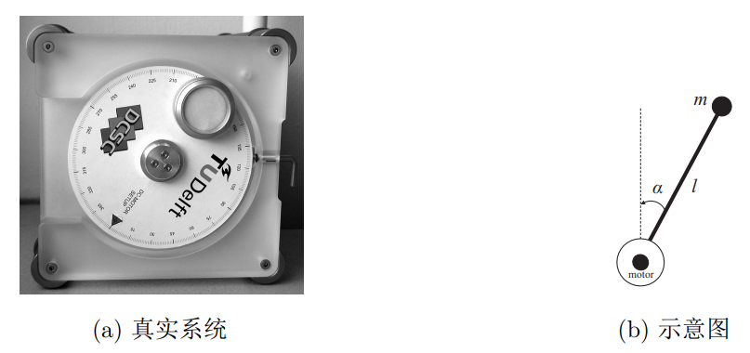

图1 倒立摆问题

## 数学模型

表1给出了倒立摆的物理系统参数：

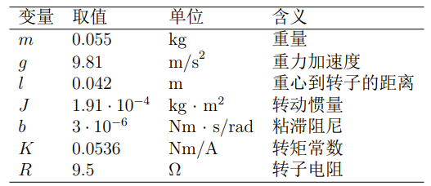

表1 倒立摆问题系统参数

根据参数，可以建立倒立摆系统的连续时间动力学模型：



其中系统的状态为二维组合。角，角速度，电压。

# 研究思路

## 离散化奖励模型

为将连续时间离散化，我们设置倒立摆的采样时间。在此基础上，倒立摆系统的离散时间动力学模型由下式给出：



控制目标是将摆杆从最低点摆起并稳定在最高点。奖励函数定义成如下二次型形式：





展开后也即：



最大化该奖励函数的过程，也就是最小化摆点到平衡位置的角度差，同时在步进过程中，将角加速度和电压约束到尽量小，以实现系统的稳定。

## 离散化状态空间

采用离散化法，划分连续的角度空间和角速度空间

# 方法实现

## 系统架构

我们采用传

# 实验结果

## 功能测试

主观上，